Теоритическая часть
1. Что относится к земельным работам? Несколько вариантов ответа.
А) Возведение насыпей
Б) Сбор каркаса из древесины под заливку фундамента
В) Устройство фундамента на подложке
Г) Разработка выемок
Д) Высаживание деревьев и кустарников
2. Что такое плиты перекрытия?
А) Плиты, необходимые для устройства каркаса здания
Б) Элементы здания, разделяющие этаж на отдельные помещения
В) Элементы здания, разделяющие здания на этажи
Г) это ж/б плиты с ячеистыми пролетами, для устройства ограждения территории промышленных комплексов или заводов.
3.Свойство материала сопротивляться разрушению под действием напряжений, возникающих под воздействием внешних сил это -
а) Гибкость
б) Жесткость
в) Устойчивость
г) Прочность
4. Технические мероприятия по Т. б. основываются на определённых нормах и правилах. Габаритно-планировочные нормы учитывают:
а) технические характеристики помещений для удовлетворения потребностей организаций и предприятий установленные внутренними актами и нормами СЭС
б) площади и объёмы помещений, расстояния между оборудованием, необходимые для создания благоприятных и безопасных условий труда
в) состояние и габариты механизированных устройств, а так же технические характеристики зданий и сооружений
г) Нагрузку и эксплуатационные качества воздействующие на помещение и возможные рекомендации по устранению проблемных участков

5. Мансарда – это
А) Часть фасада здания, воспринимающая на себя долю нагрузки плит перекрытий и представляющий архитектурный эстетический вид здания
Б) пристройка к жилому зданию, не являющаяся изначальной по проектировки и созданная в бытовых или сельскохозяйственных нуждах.
В) Помещение, устроенное в чердачном пространстве, фасад которого полностью или частично устроен из наклонной или ломаной крыши.
Г) Выходящая из плоскости фасада часть помещения, частично или полностью остеклённая, улучшающая его освещённость и инсоляцию.
6. Нулевой цикл, в процессе возведения здания включает в себя следующие работы:
А)устройство приборов водоснабжения, канализации, отопления, электроснабжения
Б)Геодезические работы, снос и деконструкция старых помещений и зданий, устройство рабочей площадки
В)относится возведение стен, перегородок, лестниц, перекрытия здания
Г) отрывку котлованов и траншей, возведение фундаментов и стен подвалов, устройство перекрытий над подвалами и подготовку под полы
7. Соотнесите знаки на геодезических картах с их обозначением:

А) | 1) Нивелирная марка и репер
Б) | 2) Геометрическая точка
В) | 3) Отдельное дерево, определенное как геометрическая точка
Г) | 4) Тригонометрический пункт на кургане

8. Расшифруйте аббревиатуру «ЕНиР» :
А) Единая норма изданного расчета
Б) Естественный неликвид из работы
В) Единица наработки и работы
Г) Единые нормы и расценки
9. Проектный документ, на основании которого осуществляется планировка, застройка, реконструкция и иные виды градостроительного освоения территорий.
А) Генеральный план
Б) Календарный план
В) Планы-Чертежи застройки
Г) План благоустройства территории
10. К какому виду сооружений относится данное строение?
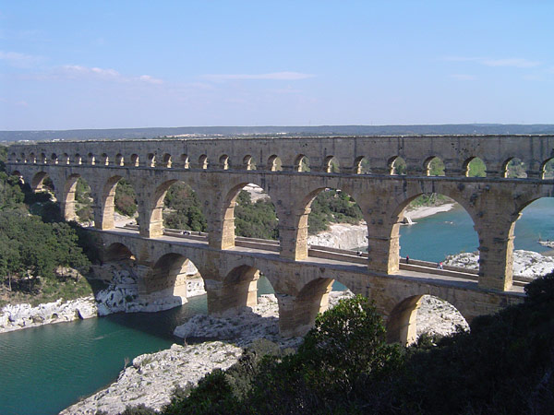
А)Железнодорожное сооружение
Б) Канатно-транспортная система
В) Гидротехнический объект
Г) Канализационная система
11. Проект, предназначенный для разового использования, называется:
А) Типовой
Б) Индивидуальный
В) Личный
Г) ИТП
12.Инвентарное приспособление, применяемое для перевозки грузов укреплёнными партиями.
А) Стропа
Б) Кузов
В) Поддон
Г) Прихватка

13. Совокупность неровностей земной поверхности:
А) Топографический план местности
Б) Карьеры и шахты
В) Рельеф местности
Г) Выработка поверхности в определенной части местности
14. Определите тип устройства крыши:
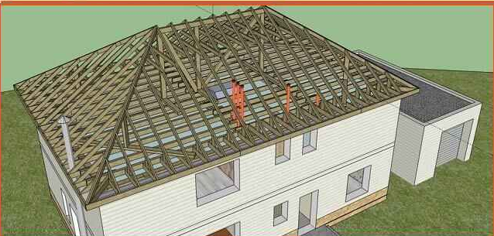
А) Двухскатная
Б)Многоскатная
В) Щипцовая
Г) Вальмовая
15. Определите, что изображено на фотографии?

А) балкон в жилом многоквартирном здании
Б) веранда
В) балкон французский
Г) лоджия

